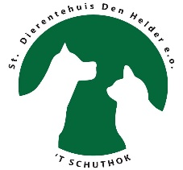
AdoptiePlan
Hond Monti, geb. datum: 30-08-2014
Waarom in het AdoptiePlan?
Monti is terughoudend bij onbekende mensen, kennismaken en vertrouwen heeft tijd nodig. Lief voor eigen mensen! Sommige honden worden goedgekeurd als speelkameraadje maar lang niet allemaal.
In het asiel sinds: 17 januari 2018
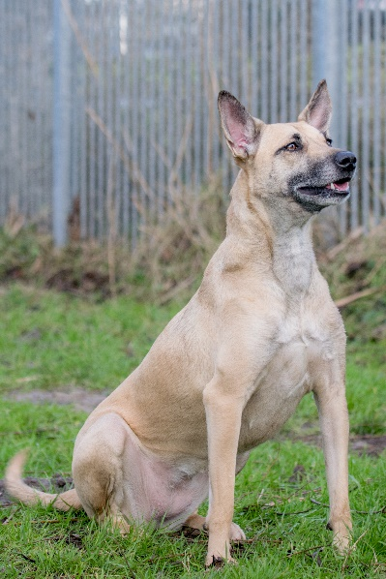Foto Monti

Helpt u ons helpen? Alvast bedankt!

